INDICAÇÃO nº 144 / 2021

Súmula: Indico ao Poder Executivo, na pessoa do Excelentíssimo Prefeito Sr. Igor Soares Ebert, que oficie junto a Secretaria responsável, da necessidade de Reforma da Areninha na Rua Penélope, localizada no Parque Wey, neste município.

INDICO à Mesa, após ouvido o Douto Plenário na forma regimental vigente, para que
Seja oficiado ao Poder Executivo, na pessoa do Exmo. Prefeito Sr. Igor Soares Ebert, junto a Secretaria responsável, da necessidade de Reforma da Areninha da Rua Penélope, localizada no Parque Wey, neste município.

Justificativa

Senhor Presidente,
Douto Plenário,

Trata-se de uma solicitação de grande importância, já que devido ao estado de abandono da área localizada na rua Penélope (conforme Anexo) os munícipes estão preocupados com a destinação do espaço, logo a reformada areninha proporcionaria uma melhor qualidade de vida aos moradores, ao passo que o bairro tem baixas opções de lazer para a população.
Diante do exposto peço gentilmente que informe a esta Casa de Leis para informarmos aos munícipes interessados.
Conto com o apoio dos nobres pares e aproveito para renovar meus protestos de estima e consideração.

Sala das Sessões Bemvindo Moreira Nery, 25 de janeiro de 2021.

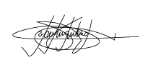

Marcelo Aparecido Antônio
Vereador “Marcelo Alemar”
PODEMOS

ANEXO
Figura 1
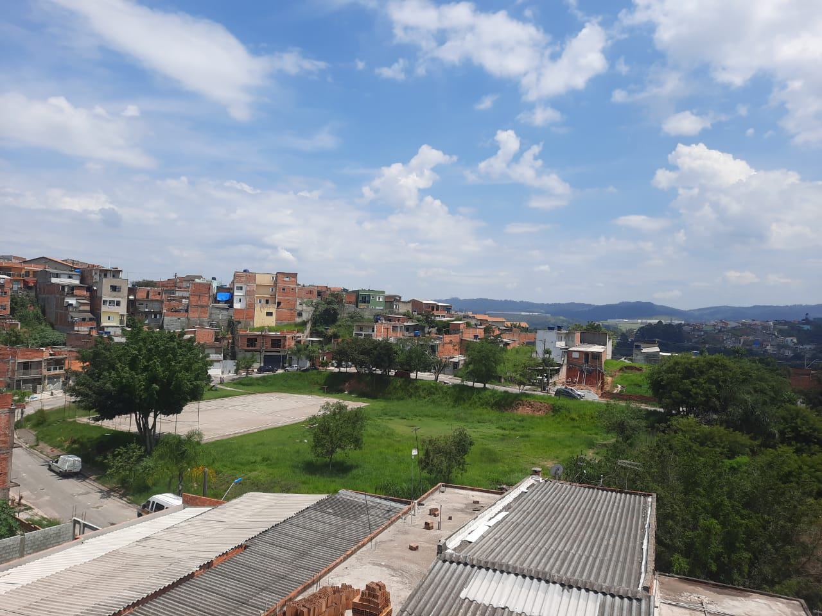
Figura 2
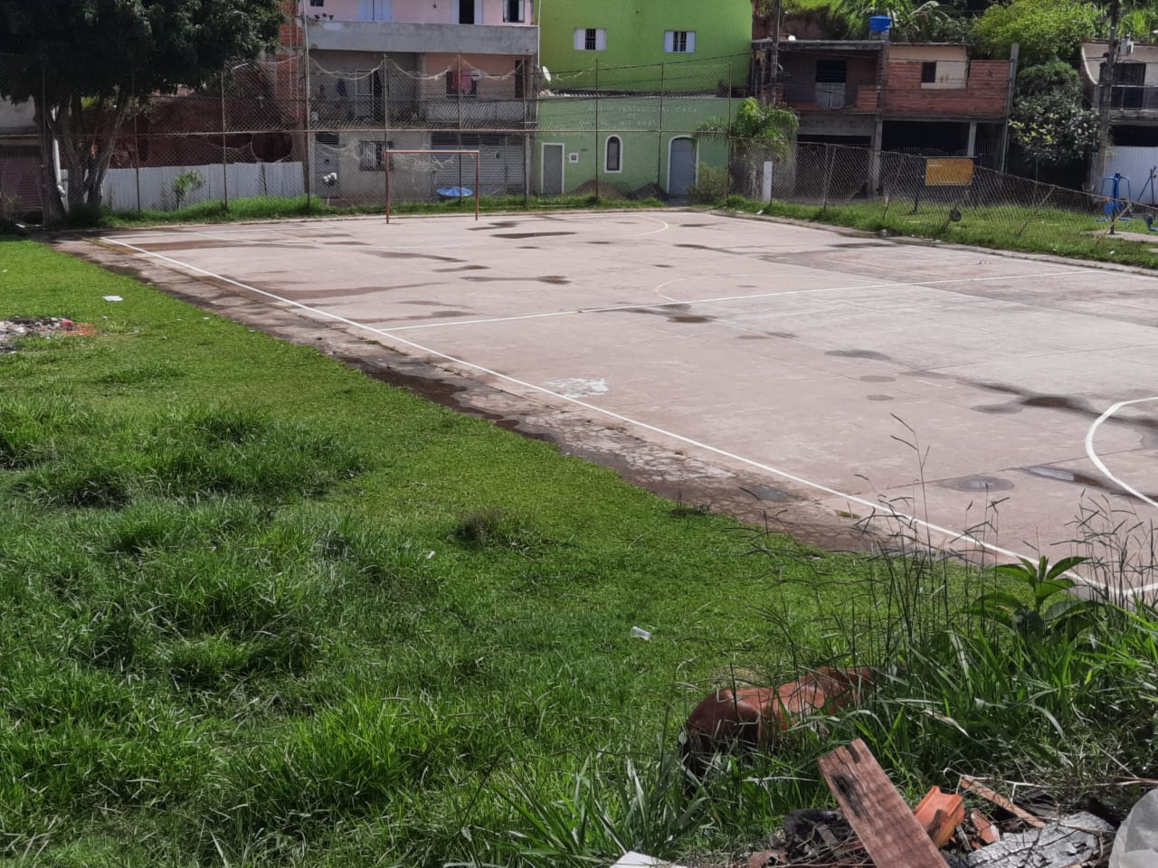
Figura 3
